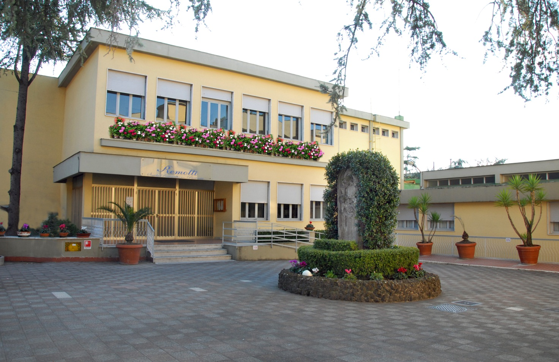
PIANO dell’OFFERTA FORMATIVA
Scuola dell’Infanzia Paritaria
“Margherita Remotti”
Anno scolastico 2014-2015
Via Mons Amilcare Boccio, 54
-Nola- Tel. 081. 8231271 e-mail: remotti@hotmail.it
PREMESSA

Il Piano dell’Offerta Formativa (P.O.F.) è lo strumento attraverso il quale la Scuola rende trasparente e leggibile ciò che fa e perché lo fa ed assume responsabilità nei confronti dei risultati che produca.
Il P.O.F. rappresenta l’offerta globale di tipo educativo e didattico della scuola. Esso contiene, infatti, tutte le scelte curriculari, i servizi offerti, le scelte organizzative e i criteri di utilizzazione delle risorse e di valutazione degli interventi.
- Situazione
La Scuola dell’Infanzia Paritaria “Margherita Remotti” è fondata sui valori cristiani dei quali i docenti fanno professione e pertanto si propone di garantire un’educazione finalizzata alla crescita del bambino in tutte le sue dimensioni, con particolare riferimento sia alla cultura che ad uno stile di vita cristiana.
Il bambino viene così avviato con gradualità, in un clima di rispetto e di amore, a scoprire il significato della propria vita, a crescere nella cultura del cuore, nella fiducia verso gli altri e nella sicurezza del proprio agire.

- Identità e presenza storica della Scuola

La Scuola “ Margherita Remotti” nasce a Nola il 1 settembre del 1944 come risposta alle esigenze della comunità cittadina di avere sul territorio nolano, una scuola cattolica che formasse bambini e preadolescenti secondo lo spirito del Vangelo.
Il 30 aprile del 1945, il dott. Leonessa, sanitario del Comune di Nola, visita la Scuola Materna e dà l’approvazione dal punto di vista igienico sanitario. Nello stesso anno, il 19 maggio, l’ispettore Giovanni Tansillo ammirato per l’impegno , la professionalità e lo spirito di dedizione con cui lavorano le prime suore, invita i superiori della Congregazione delle Piccole del Sacro Cuore di Gesù – Casa Pace, ad aprire anche la Scuola Elementare. E’ con l’arrivo di sr. Maria Rosa Invernizzi, il 1 novembre del 1946, che si risponde a tale invito e il 1 settembre del 1948 si apre la Scuola Materna e la Scuola Elementare in qualità di scuola privata. Negli anni sessanta arriva la Parifica e nel 2001 la scuola diventa Paritaria.
La Congregazione delle Picccole Figlie del sacro Cuore di Gesù, con sacrifici, fece costruire l’attuale Istituto e nell’anno 1973 , la scuola “Margherita Remotti” si sposta da via Remondini al Prolungamento Viale Elena che successivamente, grazie alla presenza delle suore, diventa via Mons. Amilcare Boccio in memoria del Fondatore della Congregazione.
Furono gli stessi fondatori , Mons. Amilcare Boccio e Madre Guglielmina Remotti, ad inviare le suore insegnanti, ritenendo tale attività rispondente alla loro vocazione di testimonianza-servizio alla Chiesa e ai fratelli, riconoscendo nella scuola, in particolare nella “scuola Cattolica”, il luogo privilegiato per la formazione dell’uomo e uno strumento qualificato di evangelizzazione.
La Scuola dell’Infanzia Paritaria “Margherita Remotti” nel corso degli anni ha modificato modalità e mezzi educativi, conservando intatto l’amore e la dedizione per i bambini. Vuole essere un ambiente di vita, di formazione e di cultura che si ispira ai valori evangelici avendo il bambino al centro della sua attenzione e dell’attività educativa, considerandolo un valore umano da cogliere, amare, formare e preparare.

- Scelte Organizzative
3.1 Norme di Funzionamento
Le date di apertura e chiusura della Scuola dell’infanzia sono stabilite dai sovraintendenti Scolastici regionali su mandato del ministero della Pubblica Istruzione. Ad esse ci adeguiamo pur mantenendo la nostra autonomia di organizzazione.
Il calendario delle festività scolastiche dell’anno in corso sarà espresso nel Vademecum ed illustrato ai genitori degli alunni nella prima assemblea. La Scuola dell’Infanzia funziona dal lunedì al venerdì dalle 8:30 alle 13:15 e al martedì e al giovedì dalle 8:30 alle 16:15.
I genitori sono pregati di lasciare i bambini all’interno della scuola e di affidarli all’insegnante di turno, fermandosi all’interno solo il tempo indispensabile alla consegna dei bambini. Inoltre sono tenuti a rispettare l’orario per non interrompere il buon andamento delle attività. In caso di necessità di ritirare il proprio figlio prima dell’orario di uscita, il genitore è pregato di avvisare per iscritto l’insegnante in precedenza. In ogni caso gli alunni saranno consegnati solo ai genitori o a persone maggiorenni delegate per iscritto dai genitori.
La frequenza regolare e continua è premessa necessaria per assicurare un’ottimale esperienza educativa oltre che un corretto funzionamento della scuola.
Le assenze dei bambini devono sempre essere giustificate.
Durante l’orario di servizio le insegnanti accetteranno chiamate telefoniche da parte dei genitori solo per comunicazioni urgenti.
Si richiede inoltre ai genitori di fornire i recapiti telefonici di casa e del posto di lavoro per poter comunicare in caso di emergenza. I colloqui individuali con le insegnanti si tengono in orario che non interrompa le lezioni e saranno effettuati su richiesta delle insegnanti o dei genitori.
3.2 La vita a Scuola
La giornata educativa della Scuola dell’Infanzia è strutturata in momenti differenziati:
- Attività libere;
- Attività guidate;
- Attività igieniche e di vita pratica;
- Pranzo (il martedì e il giovedì)
- Riposo
- Gioco.
L’organizzazione delle attività si affida ad una concezione ludica e segue una giusta alternanza di tempi e contenuti, nel rispetto delle esigenze e bisogni dei bambini delle tre età, compresenti nella sezione. Si alternano quindi
- Attività di Sezione: partecipazione di tutti i bambini appartenenti ad una sezione, ad attività guidate come assegnazione degli incarichi giornalieri, racconti, drammatizzazione, canti, filastrocche.
- Attività di Intersezione: i bambini sono divisi per età e svolgono delle attività mirate alle proprie competenze, capacità e bisogni.
- Attività di laboratorio: si tratta di itinerari tematici integrati con le altre modalità, così da rendere il processo stesso completo, personalizzato e adeguato all’età e alle esigenze del singolo bambino.
3.3 Il pranzo
Il pranzo è parte integrante della giornata anche se solo il martedì e il giovedì, ed ha tre scopi principali:
- Educare ad un’equilibrata alimentazione, creando nel bambino corrette abitudini fin dall’infanzia;
- Educare al “mangiar insieme”, favorendo così il processo di socializzazione e acquisendo semplici norme di comportamento e di galateo;
- Educare ad un “modo sereno”, senza “capricci”, di consumere il pranzo.
Il servizio mensa è gestito dalla scuola ma la preparazione degli alimenti è affidata ad una ditta qualificata, controllata dagli organi competenti e certificata.
Il menù si articola su quattro settimane e si basa su criteri di un’equilibrata e varia alimentazione.
E’ d’obbligo la divisa che si acquista direttamente a scuola, il corredo settimanale (bavaglino, fazzoletti, asciugamano con asola e contrassegno, mutandine…) e il materiale che le insegnanti indicheranno ad inizio o nel corso dell’anno a seconda delle necessità che possano presentarsi.
Si richiede che i bambini non portino a scuola oggetti di valore o giocattoli personali. Le Insegnanti non si ritengono responsabili di eventuali smarrimenti o rotture.
Sono da evitare altresì dolciumi e bevande gassate, anche in occasione dei compleanni.

- Progetto Formativo- Educativo- Didattico
Il Progetto Educativo della nostra Scuola dell’Infanzia è finalizzato allo sviluppo delle potenzialità di ogni bambino, nella globalità, nella libertà e nella personalità di ciascuno.
Tale obiettivo può essere raggiunto solo attraverso una sinergia di elementi personali ed istituzionali che impegnano gli educatori:
- Ad accogliere con rispetto e amore i bambini;
- Ad avere un’attenzione educativa alla formazione del bambino, riconosciuto come figlio di Dio, creato a sua immagine e somiglianza;
- Ad accogliere il bambino con la sua famiglia, perché si senta accolto con la sua storia personale;
- A farsi carico dei bisogni di ciascuno;
- Ad aiutare il bambino ad essere se stesso e a fargli scoprire i suoi doni e i suoi limiti, così come educarlo a riconoscere doni e limiti dei suoi compagni.
La Scuola dell’Infanzia si pone tre finalità:
- Maturazione dell’Identità
- Conquista dell’autonomia
- Sviluppo delle competenze.
Le finalità si sviluppano attraverso “Campi di Esperienza”:
- Il sé e l’altro (si rafforza l’autonomia , il rispetto degli altri, si lavora in gruppo dando delle semplici regole di comportamento e convivenza…).
- Corpo , Movimento e Salute (muoversi autonomamente nello spazio, maturare competenze di motricità, rappresentare lo schema corporeo…).
- Fruizione e Produzione di messaggi ( disegnare, dipingere, ascoltare e comprendere racconti, poesie…)
- Esplorare, Conoscere e Progettare (sviluppare la capacità di raggruppamento, ordinamento, organizzazione…).

- Progetto Accoglienza
Il momento del primo ingresso dal bambino nella nostra scuola costituisce per noi una preziosa occasione di conoscenza - informazione dei bambini.
Il primo incontro tra insegnanti, bambini e genitori ha luogo nel mese di settembre ed è finalizzato a:
- favorire la conoscenza reciproca;
- far conoscere ai genitori l’organizzazione della giornata scolastica, la struttura degli ambienti e la loro specifica funzione;
- mostrare esempi di attività ed esperienze scolastiche;
- rendere consapevoli i genitori delle problematiche relative al distacco della famiglia e all’inserimento del bambino nella scuola.
Dato che l’obiettivo principale nel primo periodo è quello di instaurare una situazione rassicurante per i più piccoli e di riprendere il contatto con i medi e i grandi, riteniamo opportuno graduare l’accoglienza e la permanenza dei bambini nella scuola adottando nei primi tempi solo il turno antimeridiano.
E’ molto importante che il primo impatto con l’ambiente scolastico avvenga in un’atmosfera piacevole.
Lo spazio scuola viene così studiato per l’accoglienza nella prospettiva di realizzare i seguenti obiettivi:
- favorire l’esperienza autonoma di ciascun bambino;
- rafforzare l’autostima e la sicurezza di sé;
- sollecitare la relazione interpersonale;
- favorire lo sviluppo delle competenze cognitive;
- contribuire alla formazione di un sentimento di appartenenza, di rispetto per l’ambiente, per le cose, per gli altri.

- Continuità Educativa e Didattica
La centralità del bambino con le sue specifiche esigenze e potenzialità di sviluppo costituisce il perno attorno al quale la scuola organizza il principio della continuità educativa nella sua duplice dimensione, orizzontale e verticale.
Per quanto riguarda la continuità educativa orizzontale, la scuola ritiene che la partecipazione delle famiglie alla vita scolastica debba essere continuativa, attiva e responsabile.
Varie sono le forme di collaborazione da parte dei genitori in atto nella scuola:
- Assemblea di scuola e di sezione;
- Organi Collegiali
- Colloqui individuali per raccogliere informazione sul nucleo familiare, sullo stato di salute del bambino, sulle sue abitudini familiari, sui suoi comportamenti affettivi ed emotivi e su altri spetti della sua personalità, per far esprimere ai genitori le aspettative che nutrono nei confronti della scuola e della sua funzione pedagogica e didattica.
La continuità verticale viene attuata attraverso due linee direttrici:
- Passaggio di informazioni alle insegnanti del ciclo successivo;
- Realizzazione di esperienze comuni ( progetto raccordo).

- Progetti di arricchimento della Proposta Formativa
Per garantire la formazione integrale, umana e cristiana, individuale e sociale degli alunni la Scuola Primaria e dell’Infanzia paritaria “Margherita Remotti” offre i Laboratori e Progetti, allegati al presente documento.

- Attivazione
Il Piano dell’Offerta Formativa, che include il Progetto Educativo d’istituto, diventato esecutivo in seguito all’approvazione del Collegio dei Docenti del 02 settembre 2014.
Le indicazione contenute nel POF, revisionate in base alle nuove indicazioni per il Curricolo (D.M. settembre 2008) e alla legge 169/2008 e successivi regolamenti applicativi, saranno applicate fino a quando non interverranno modifiche a normali legge o regolamenti.
Ogni anno la modalità di attuazione avviene attraverso specifiche attività interdisciplinari e collegate con l’offerta del territorio.
Il Collegio dei Docenti si riserva la possibilità di ampliare l’offerta formativa qualora giungessero, durante il corso dell’anno, eventuali altre proposte ritenute significative.

